日程流程策划案

游戏名等

|  |  |
| --- | --- |
| 游戏版本 | 1.0 |
| 策划案版本 | 1.0 |
| 策划人 | XX |
| 审核人 | XX |
| 备注 | XX |
| 提交时间 | 2021年11月29日 |

版权所有 不得复制

目录

策划案模板 1

游戏名等 1

1 策划要求 3

2 设计目的 3

3 设计思路 3

4 玩法或操作流程 3

5 美术需求 3

6 声乐需求 4

# 策划要求

游戏的每周日程与角色剧情规划设计

# 玩法或操作流程

## 月流程

选取2043年7月1日开始的日历，到2044年1月1日游戏结束。

共184天。

月初/节假日是否需要制作特殊事件？待讨论

## 周流程

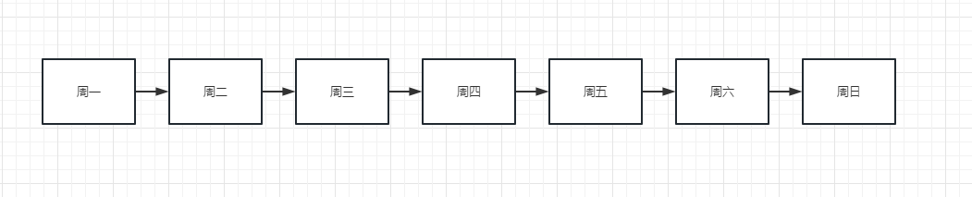

一周日程如上图，和现实相同。

周一到周五为工作日，非剧情角色较多。

周六周日休息，非剧情角色较少。

## 日流程

每日开始时需要一个日历翻页动画，来表示日期更替。

每日经营结束后出现一个判定界面，显示本日支出与收入，界面需要设计。

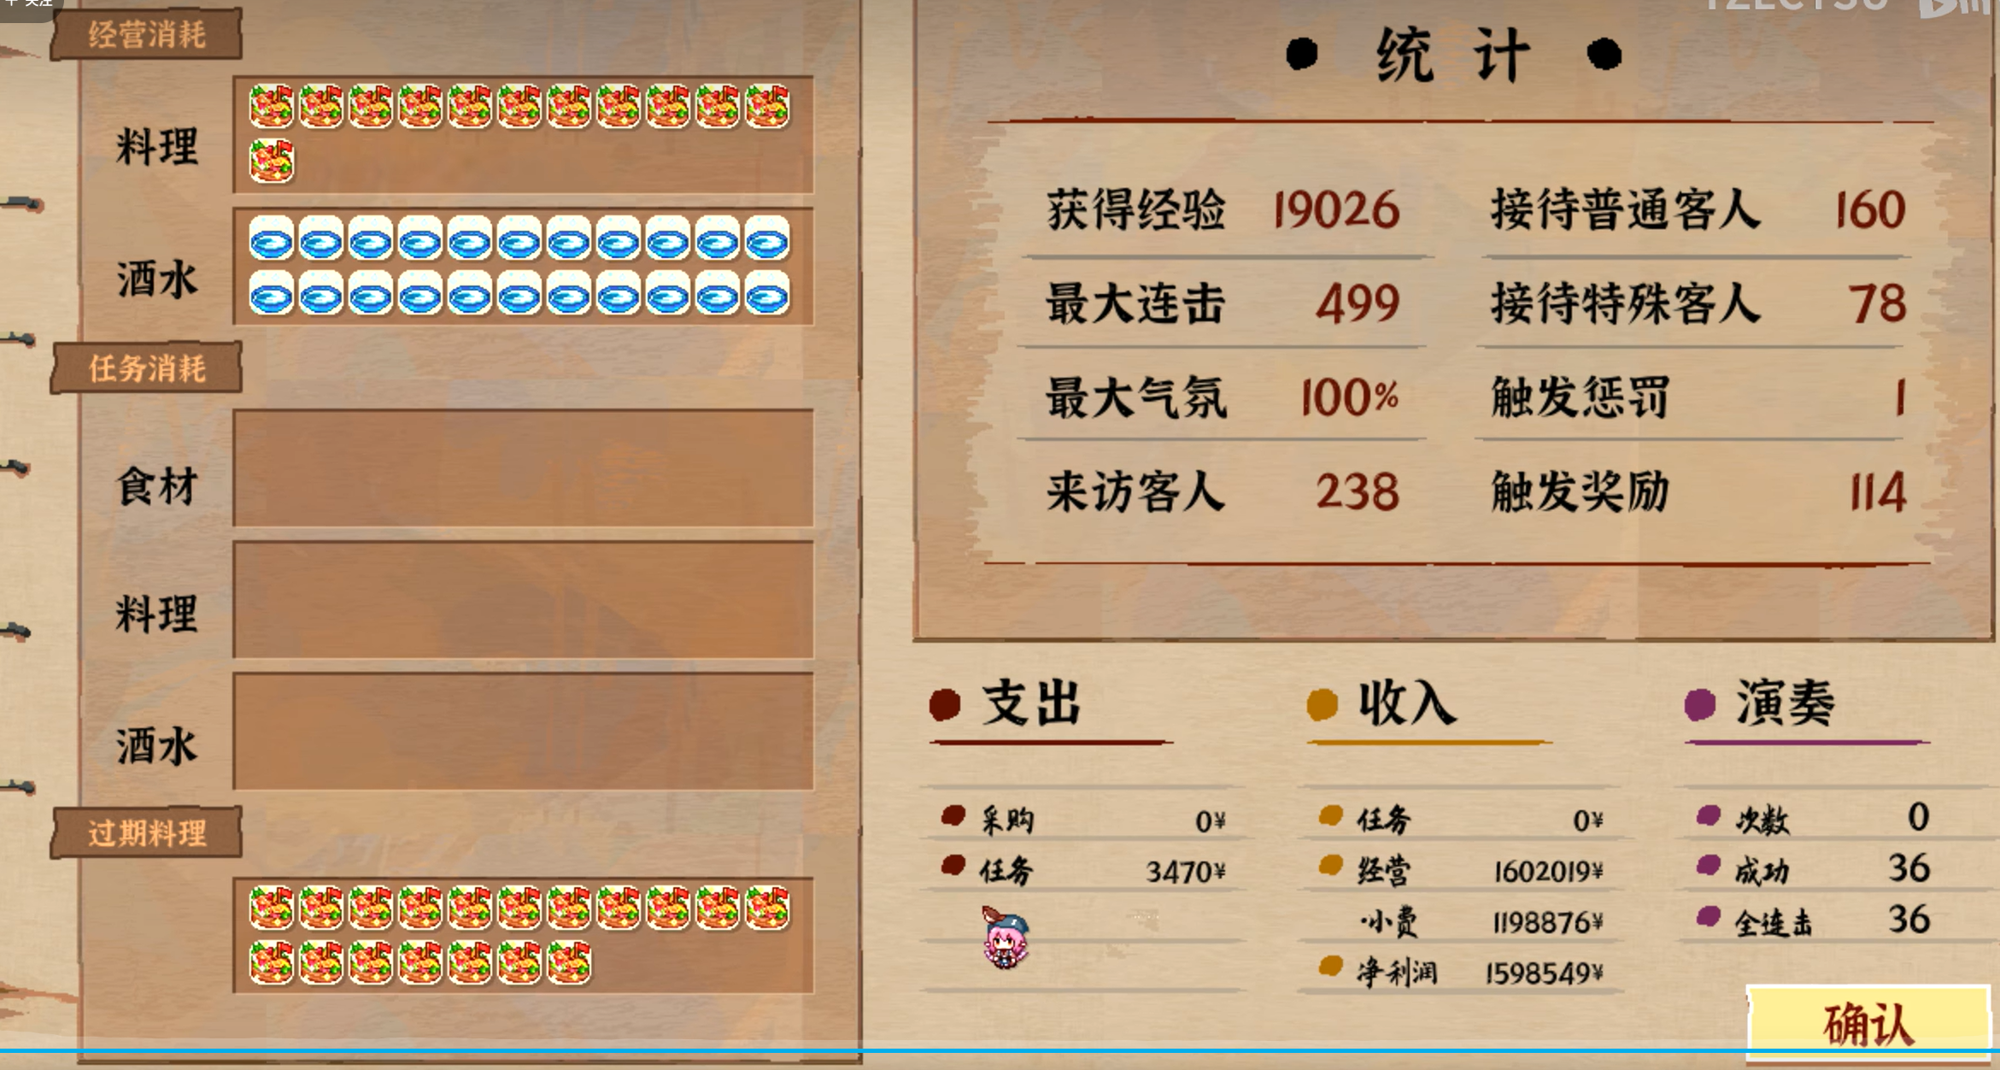

在经营结束后返回主角房间？待讨论

其他项，包括每日事件，待完成经营Demo部分后再做讨论

## 客人流程

### 客人分类

客人可分为两类。

1. 特殊客人：即有特殊剧情的客人
2. 普通客人：没有特殊剧情的客人

普通客人会存在一个阶层/团体偏好，若普通客人属于一个团体，则会根据该团体的好感度来确定当日该团体的普通客人的数量，可能会影响老板个人剧情及部分客人的结局，是否要制作需要讨论。

不同团体的客人存在多种类型，不同类型的客人对食物存在不同偏好。（必须制作以增强经营部分的可玩性）

### 客人刷新机制

客人排队存在一个玩家无法看到的客人排队队列。

当玩家开业时，即做第一次判定是否有角色入座。

游戏时间内每经过15分钟（可配置）生成一次随机数，判定是否有客人入座，该客人为何种类型（无客人入座也算在客人入座的权重内进行计算）。

举例：当当前种类客人有15%的落座概率时，根据权重判定该次落座客人为何种类型。

算法参考：[https://www.jianshu.com/p/457a75c6fae3](https://www.jianshu.com/p/457a75c6fae3算法参考)

若客人是需要多位客人组合入座的类型（如喵喵），组合需要同时入队列出队列。

若触发了特殊客人的剧情，则特殊客人在特殊客人剧情中标明的时间自动加入客人刷新队列，且排在队列的最前面。

### 客人入座流程

客人原则上按FIFO直接进入座位，进入座位后客人离开排队队列。

若此时入座队列内存在组合入座的客人，则需等待服务完已入座客人并出现足够座位后组合队列的客人才能被服务。

# 美术需求

# 声乐需求

阐述需要的声音、音乐文件等。